Pastorale delle persone con disabilità
Supporto applicativo al Sussidio liturgico-pastorale CEI
Camminiamo nella speranza. Avvento-Natale 2020

Questa proposta può essere usata
- come integrazione/supporto delle Schede per la preghiera in famiglia, del Sussidio Camminiamo nella speranza. Avvento-Natale 2020 (https://liturgico.chiesacattolica.it/wp-content/uploads/sites/8/2020/11/23/Sussidio-Avvento_Natale_2020.pdf), a cui rimandiamo. La preghiera per il Natale è alle pp. 43-44; ma può essere usata anche
- per dei laboratori e delle attività
  - da fare in casa
  - o in piccoli gruppi (in Parrocchie, Associazioni, Oratori, ecc.)

La scheda vuole aiutare nella partecipazione ‘attiva’ i bambini e le persone con disabilità cognitiva, attraverso un
- lavoro con i cinque sensi (perché il percorso ‘esperienziale’ per loro è fondamentale) e/o
- una scansione simbolica del tempo (perché viceversa la dinamica dell’attesa/avvento e del tempo liturgico del Natale rischia di rimanere ‘astratta’)

Non saranno da utilizzare necessariamente tutte le attività indicate, ma solo quelle che verranno ritenute più adatte dalla famiglia (o dal gruppo), in relazione alle ‘abilità’ e ai linguaggi preferenziali del ragazzo/a.

Il sussidio CEI propone una piccola celebrazione familiare, che contiene già, al suo interno dei gesti, dei canti e delle preghiere.
Nelle nostre schede, troverete una proposta di integrazione, con attività che possono essere fatte la domenica, seguendo interamente il Sussidio, oppure possono essere ‘dilatate’ durante la settimana successiva. In questo 2020, tra l’altro, la festa della Sacra Famiglia viene solo due giorni dopo il Natale, per cui proponiamo di tenere in un unico percorso
- Natale (25 dicembre)
- Festa della Sacra famiglia (domenica 27 dicembre)
- Festa di Maria Santissima Madre di Dio (1 gennaio)

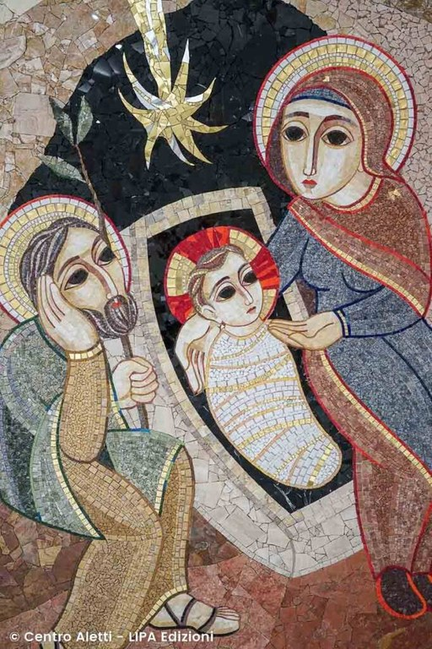
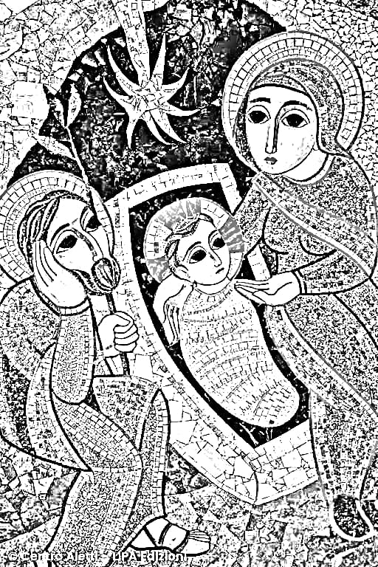

Momento del  Sussidio | Attività | Senso di  riferimento | (Eventuale lavoro settimanale)
Prima di iniziare  la celebrazione | Se durante l’avvento abbiamo fatto il Calendario con le caramelle giornaliere, ora possiamo riporre via, in una scatola, il Calendario e iniziare con una fetta di panettone o pandoro. | GUSTO  Una fetta di panettone o pandoro | (Natale)
Accendiamo la stella cometa | …Come suggerito nel Sussidio di preghiera | TATTO-VISTA | (Natale)
Canto:  VENITE FEDELI (dal Repertorio Nazionale n. 76 o un altro) | VENITE FEDELI.  L’mp3 è nel sussidio | UDITO | (sabato 26)
Vangelo  semplificato | Vedere un video che presenta il  tema del Vangelo a partire dall’immagine di riferimento (del Centro Aletti):  https://www.luiginovarese.org/avvento-natale2020_gruppoattivo/ (Natale – Sacra famiglia) | VISTA | (Domenica 27)
Meditiamo insieme | Disegnare e/o colorare l’immagine del Centro Aletti | TATTO | (lunedì 28)
Preghiera | Scrivere una preghiera di ringraziamento a Gesù bambino per i suoi doni e metterla vicino alla culla, nel presepe | PREGHIERA | (martedì 29)
Canto  Alleluia, è tempo della gioia | Seguire il video-tutorial utilizzato già la Quarta settimana, per accompagnare il canto con dei gesti semplici  I video sono a questo link:  https://www.luiginovarese.org/avvento-natale2020_gruppoattivo/ (Natale – Sacra famiglia) | UDITO | (mercoledì 30 / giovedì 31)
Preghiera a Maria | Riuniti davanti al presepe, ogni membro della famiglia prende in mano, a turno, la statuetta della Madonna e recita un’Ave Maria |  | (venerdì 1 gennaio, Festa della Madre di Dio)

A cura di Annalisa Caputo e Wojtek Grzegorek, con la collaborazione degli animatori dei Settori giovanili del Centro Volontari della Sofferenza

